座位安排：
元旦晚会各系人数及场地安排

 | 场内人数 | 看台人数 | 合计
会计系 | 100 | 400 | 500
贸易系 | 100 | 390 | 490
财管系 | 100 | 60 | 160
语言系 | 100 | 150 | 250
管理系 | 100 | 170 | 270
商务系 | 100 | 150 | 250
计应系 | 100 | 45 | 145
信息系 | 100 | 35 | 135
总计 | 800 | 1400 | 2200

图式：
场内示意图
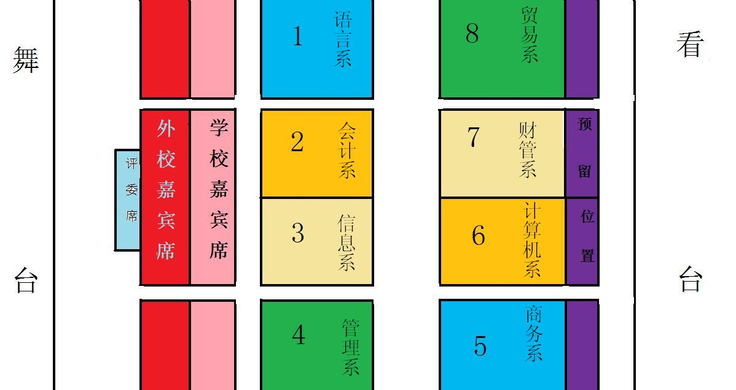

看台示意图
